**GMS 사원등록 매뉴얼**

Version 1.0

GMS_System

**개정이력**

변경내역

|  |  |  |  |  |  |
| --- | --- | --- | --- | --- | --- |
| 버 전 | 변경일 | 변경사유 | 변경 내용 | 작성자 | 승인 |
| V1.0 | 2016.05.30 | 신규 | 신규 작성 | 이홍규 |  |
|  |  |  |  |  |  |
|  |  |  |  |  |  |

**목 차**

1 파일 업로드 방법 3

1.1 소속 관리 3

1.2 소속권한 관리 4

1.3 파일생성 5

1.4 파일업로드 7

2 GMS_Manager 사원관리 방법 7

2.1 사원등록 7

2.2 개별사원권한관리 8

3 GMS_Monitoring 사원관리 방법 9

3.1 카드등록 9

3.2 카드권한관리 10

# 1 파일 업로드 방법

## 1.1 소속 관리

- 파일 업로드시 디폴트로 소속권한으로 등록을 할 수 있도록 소속을 관리 합니다.

- 소속 코드 관리는 GMS_Manager 프로그램에서 수행 가능합니다.(상세내용은 GMS_Manager 매뉴얼 참조)

### 1.1.1 소속코드 추가

**05** 해당 소속이 추가 된 것을 확인 합니다.

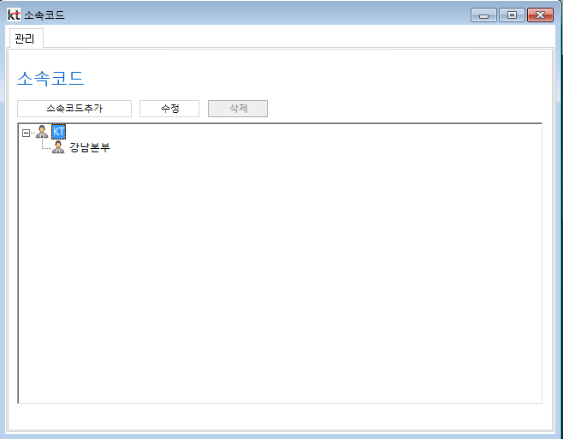

**03** 추가할 소속의 명칭 입력후 저장버튼을 클릭합니다.

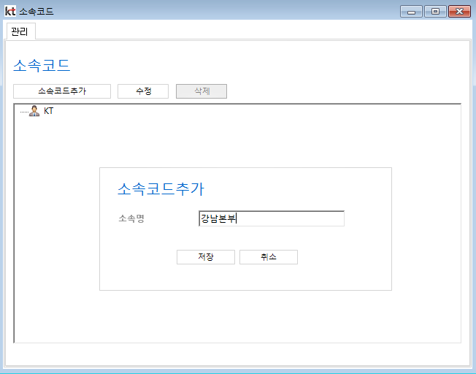

**04** 다음 메시지에서 확인을 클릭 합니다.

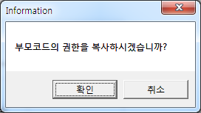

**02** 소속코드추가 버튼을 클릭합니다.

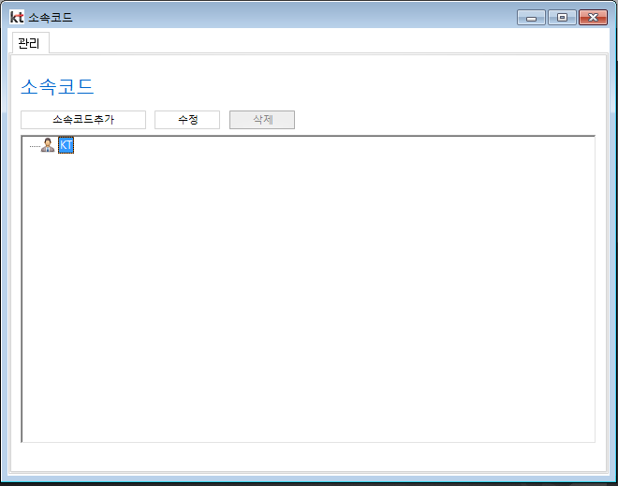

**01** 추가할 소속의 상위 소속을 클릭 합니다.



주의) 업로드 파일 포맷의 소속1,소속2,소속3,소속4,소속5,소속6 의 명칭과 관리하는 명칭이 반드시 동일해야 해당 소속에 사원이 업로드 됩니다. 만약 점(.) 하나 또는 스페이스(‘ ‘) 와 같이 하나라도 틀리면 소속이 틀린것으로 간주하여 소속이 새로 생성이 됩니다.

- 또한 소속1은 회사명(KT) 가 아닌 KT에 소속된 첫번째 소속입니다.

## 1.2 소속권한 관리

- 파일 업로드 시 권한이 자동으로 부여 되기 위해서는 소속별 권한을 부여 해야 합니다.

- 만약 홍길동 이 KT–네트워크운용본부-전원품질팀 소속이라면 미리 KT-네트워크운용본부-전원품질팀 소속을 생성 후 해당 소속의 권한을 등록 해 놓은 후 파일업로드를 하면 홍길동의 권한이 해당 소속의 권한을 상속받아 권한을 등록하게 됩니다.

- 소속권한관리는 GMS_Manager 프로그램에서 수행 가능합니다.(상세내용은 GMS_Manager 매뉴얼 참조)

1.2.1 출입권한 추가

미등록출입문에서

출입문 선택체크.

**04** 권한추가 버튼으로 권한 부여 합니다.

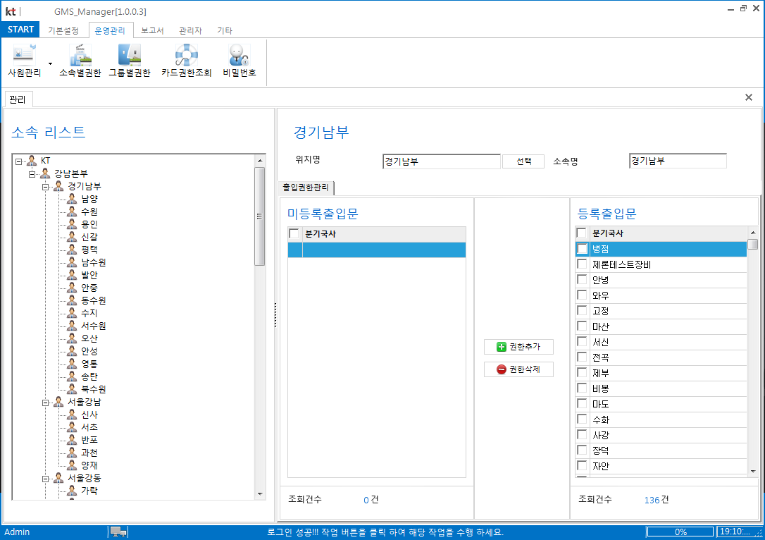

**03** 출입문을 선택 합니다.

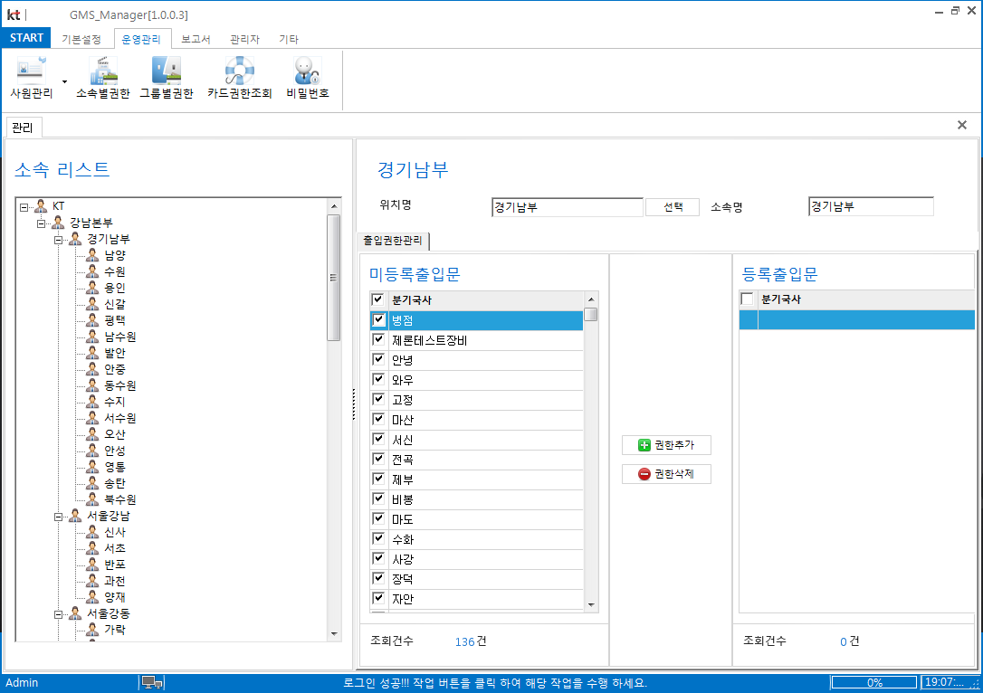

위치 조회 시 선택 버튼 클릭 후 해당 위치를 더블 클릭 합니다.

**02** 출입문을 조회 합니다.

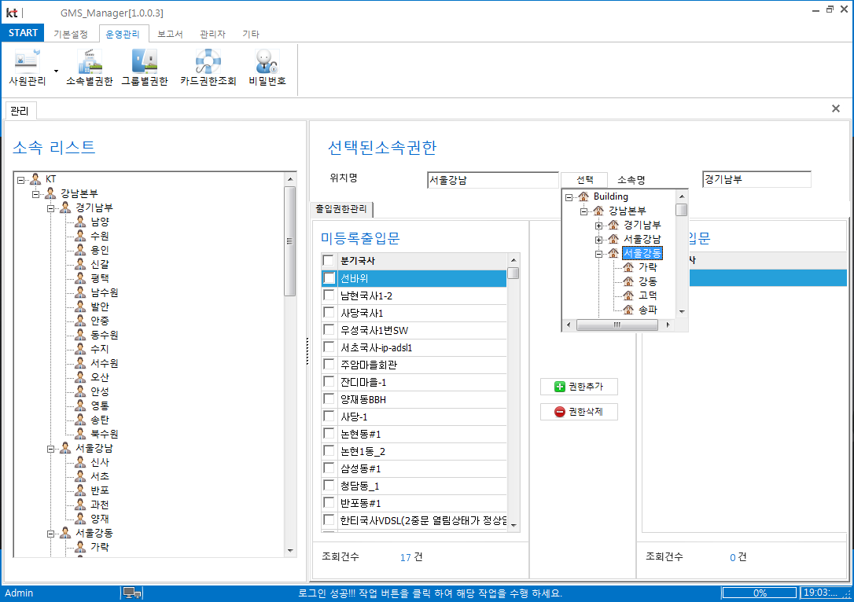

**01** 작업할 소속을 선택 합니다.

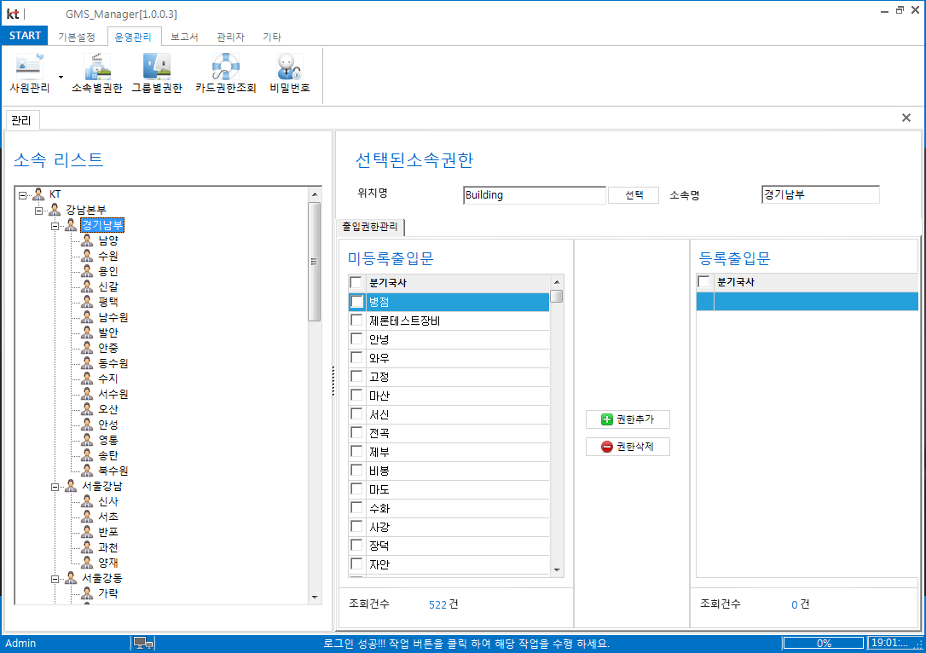

## 1.3 파일생성

1.3.1 업로드 파일 포맷 생성

1. 사원관리 좌측 하단 화살표를 클릭 하여 업로드파일포맷생성 을 클릭 하여 업로드 파일 포맷을 생성 합니다.

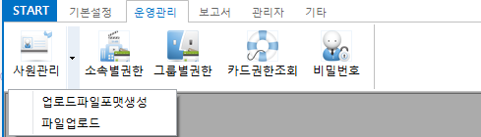

2. 다른이름으로 저장 에서 저장할 파일 명을 입력 하여 저장 합니다.

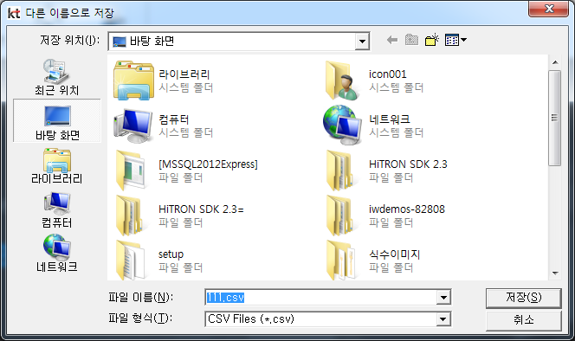

3. 업로드 파일은 다음과 같은 필드를 가진 CSV 파일 포맷으로 생성 됩니다.

소속1,소속2,소속3,소속4,소속5,소속6,직위명,사번,이름,직원구분,핸드폰,사내전화번호,기타정보,일련번호,카드번호,유효기간(yyyymmdd),권한타입(1.소속별권한;2.그룹별권한;3.개인별권한),권한그룹명

1.3.2 업로드 파일 생성

소속1: 회사가 아닌 KT의 소속1( 예, 강남본부,강원본부 등)

소속2:

소속3:

소속4:

소속5:

소속6:

직위명: 선택사항(없으면 기재 하지 않습니다.)

사번:

이름:

직원구분: 선택사항(없으면 기재 하지 않습니다.)

핸드폰:

사내전화번호:

기타정보:

일련번호: 카드 구매시 카드에 프린트 되어 있는 카드 번호

카드번호: 사원증 사용시 해당 카드 일련번호(숫자10자리 타입)

유효기간(yyyymmdd):

권한타입(1.소속별권한;2.그룹별권한;3.개인별권한): 소속별권한시 숫자 1

권한그룹명:

- 단, 엑셀에서 작업시 반드시 CSV파일 포맷으로 저장 후 업로드 가능 합니다.

또한 엑셀에서 작업시 암호화 된 경우 파일 업로드는 안됩니다.

## 1.4 파일업로드

- 사원관리 좌측 하단 화살표를 클릭 하여 업로드를 클릭 하여 파일을 업로드 합니다.



# 2 GMS_Manager 사원관리 방법

- GMS_Manager 에서 사원관리 방법에 대한 설명입니다.

## 2.1 사원등록

**01** 사원추가 버튼을 클릭 합니다.

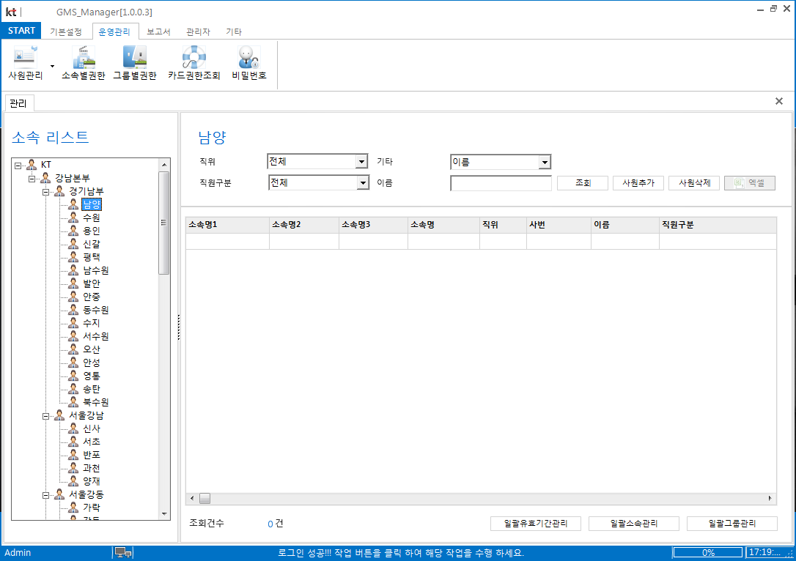

**02** 사원추가 화면에서 해당 항목을 입력 합니다.

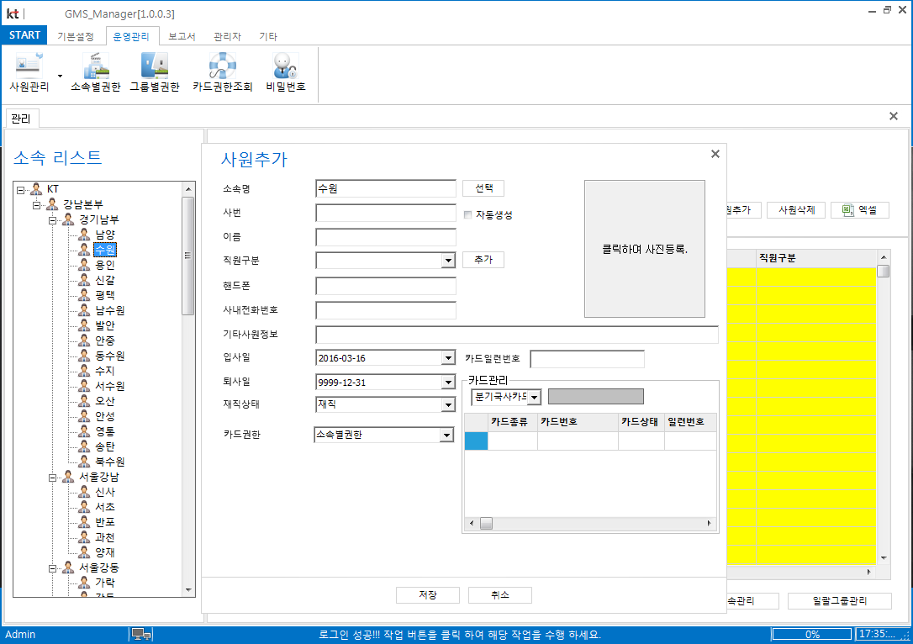

소속명 : 사원이 속한 소속

사번 : 사원번호(없는경우 자동생성 클릭하여 자동생성)

이름 :

직원구분 : 정직원/협력사 등 직원구분

핸드폰 :

사내전화번호 :

기타사원정보 : 기타 사원 메모 사항

퇴사일 : 퇴사일 이후에는 카드 권한 삭제 됨

재직상태 : 재직상태가 아닌 경우 카드 권한 삭제됨

**03** 카드일련번호를 입력 하여 추가 버튼으로 추가 합니다.

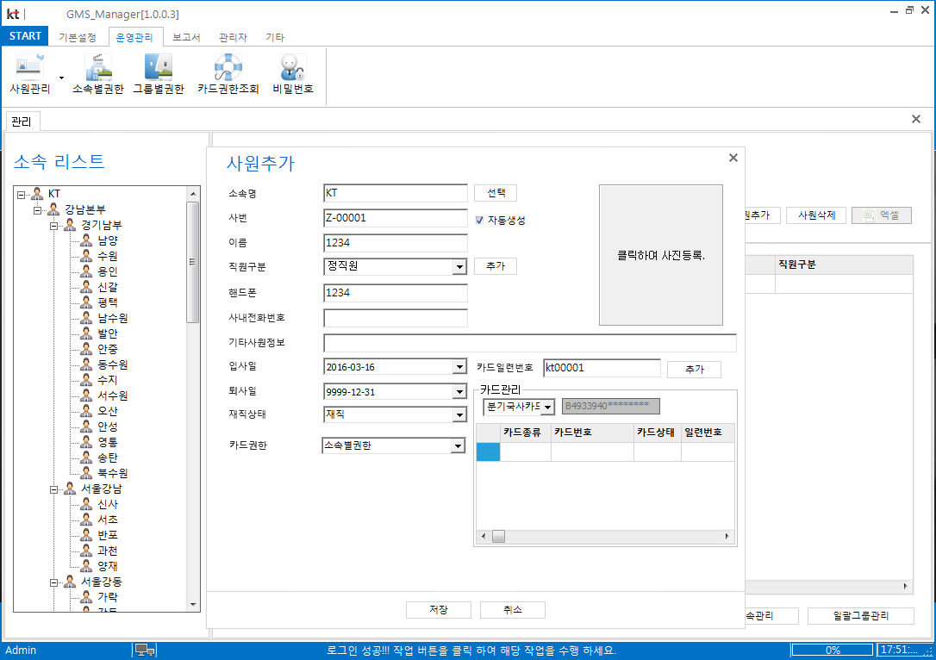

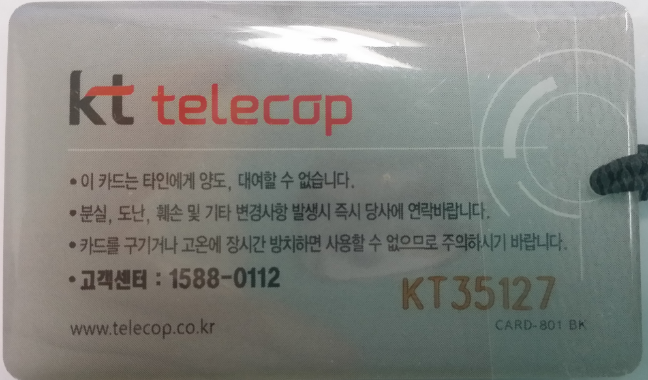

- 카드에 프린트 되어 있는 일련번호를 입력 하면 카드번호가 조회 됩니다.(만약 카드번호가 조회되지 않는 경우 카드 제조사에 문의 바랍니다.)

- 추가 버튼을 클릭 하여 카드 추가 합니다.

**04** 저장 버튼으로 사원정보를 저장 합니다.

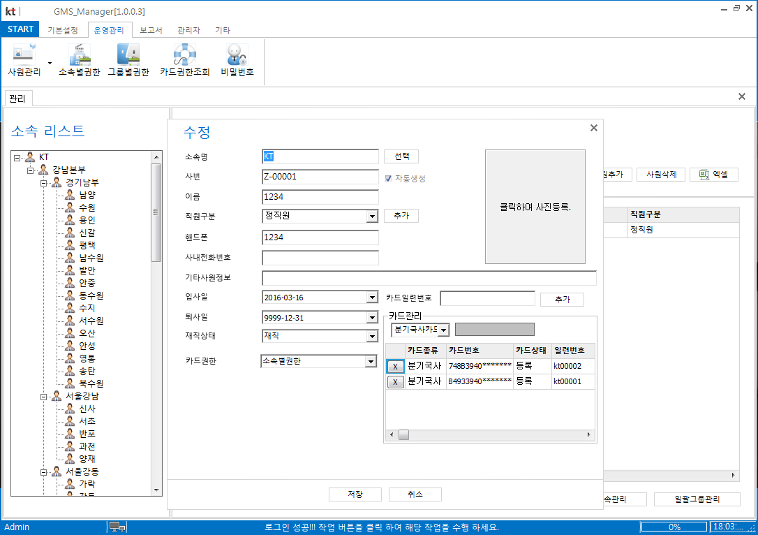

## 2.2 개별사원권한관리

**02** 개인별권한관리를 클릭 합니다

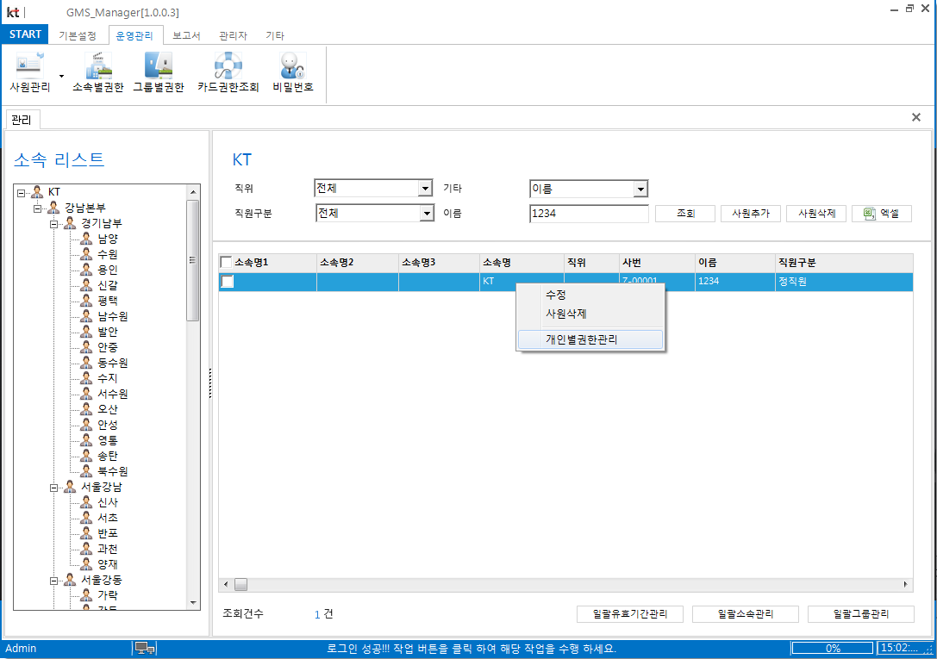

**01** 작업할 사원을 조회하여 오른쪽 마우스 클릭합니다.



오른쪽 마우스 클릭

**03** 개인별권한관리 화면에서 권한 관리 합니다.

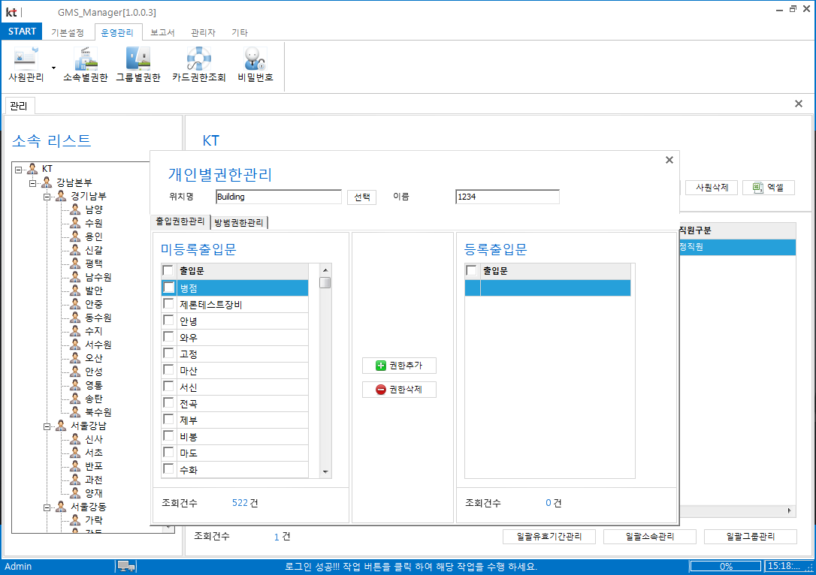

# 3 GMS_Monitoring 사원관리 방법

- GMS_Monitoring에서 사원관리에 대한 설명입니다.

## 3.1 카드등록

- 사원증 또는 교통카드와 같이 일반 RF카드를 등록 하는 경우 사용합니다.

**02** 사원관리-> 사원추가 화면에서 정보 입력.

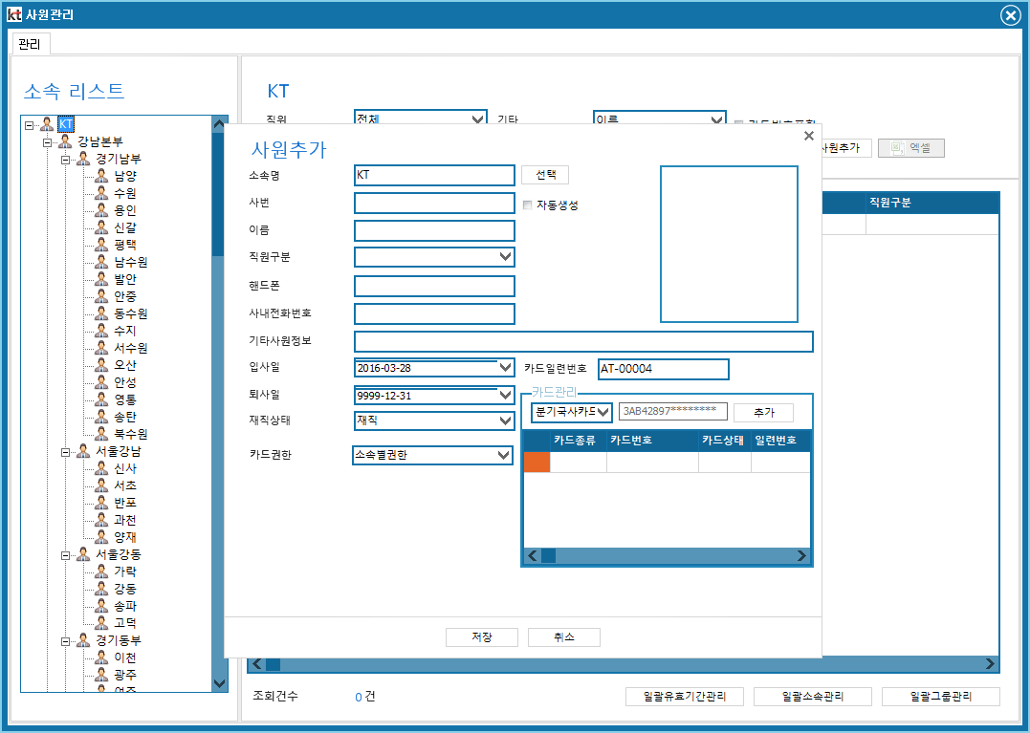

사원정보 입력.

**01** 출입이벤트의 카드 정보에 오른쪽 마우스 클릭.

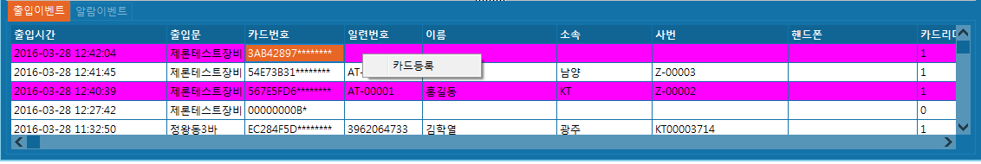

오른쪽 마우스 클릭 하여 카드등록 매뉴를 클릭 합니다.

**04** 개인별권한관리 클릭.

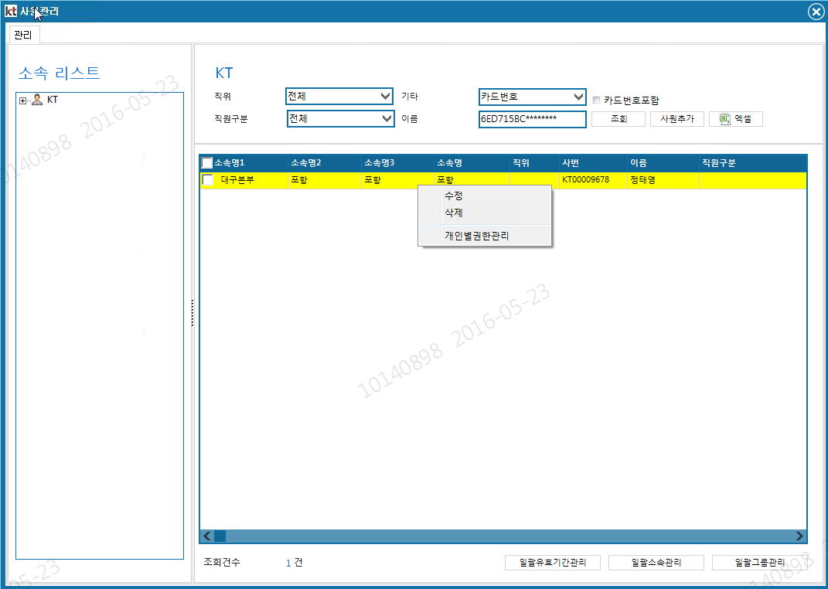

저장 버튼 클릭.

**03** 저장 버튼으로 카드 저장.

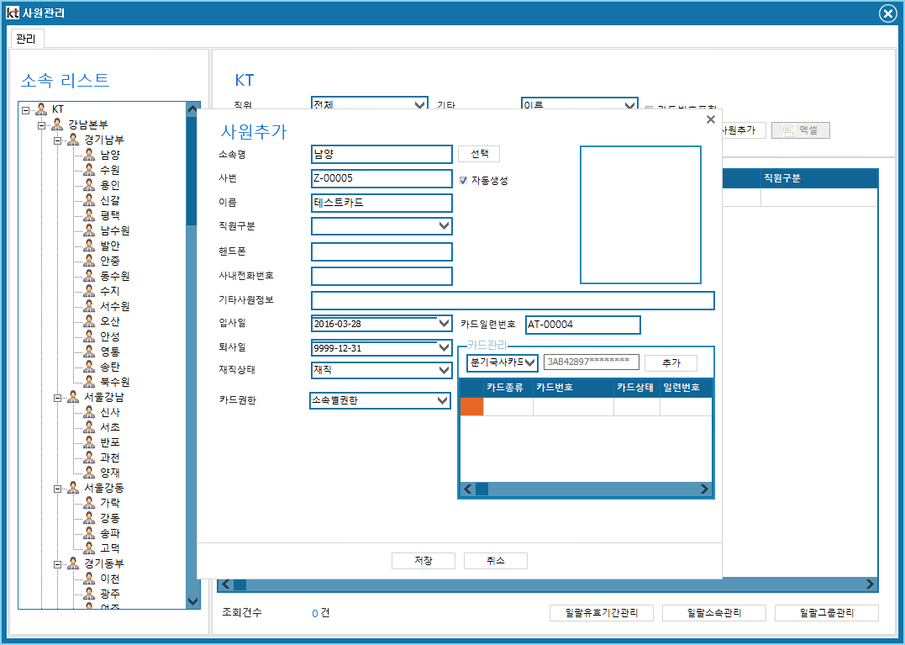

**05** 출입문 권한 관리.

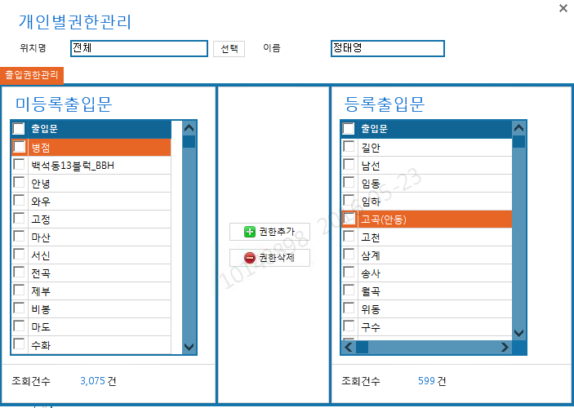

## 3.2 카드권한관리

- 등록된 카드의 권한을 변경 시에 사용합니다.

권한관리.

**02** 권한관리 화면에서 권한변경.

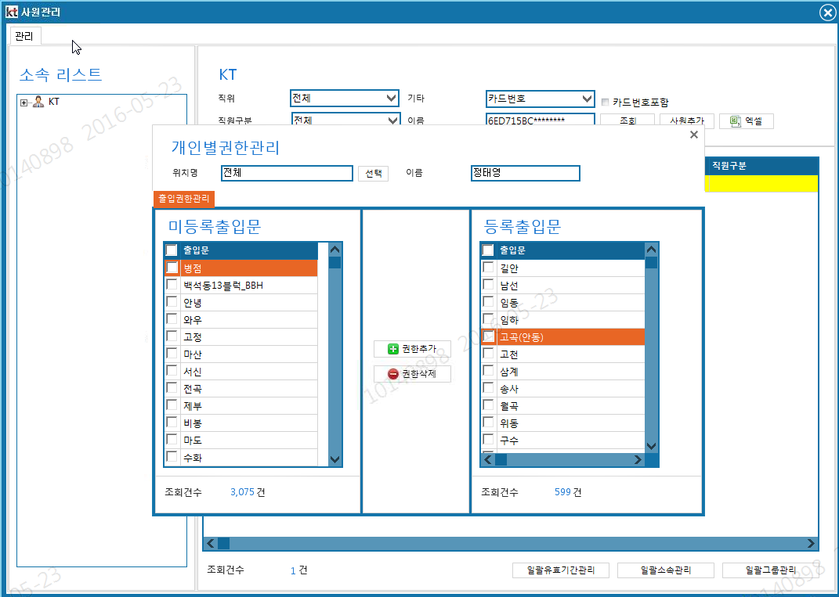

오른쪽 마우스 클릭 하여 카드등록 매뉴를 클릭 합니다.

**01** 출입이벤트의 카드 정보에 오른쪽 마우스 클릭.

